预售资金监管开发商操作说明书

支取申请提交
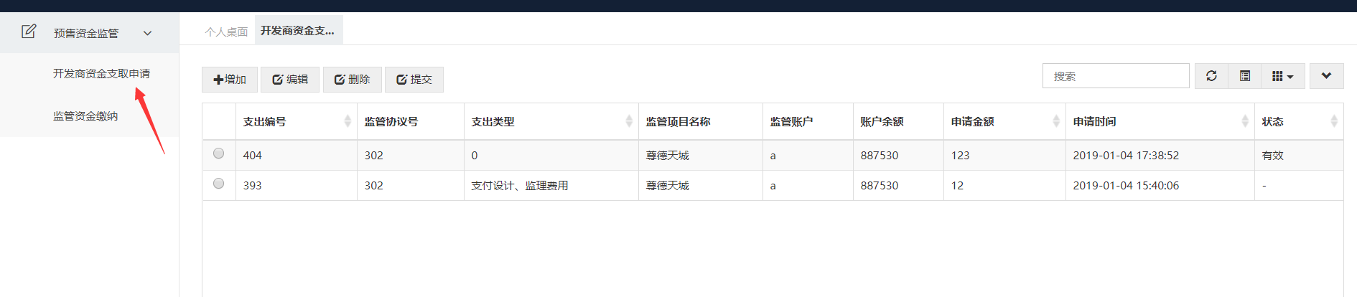
登陆系统并打开“预售资金监管”——“开发商资金支取申请”功能模块。
点击增加按钮，输入预售资金协议流水号进入界面：
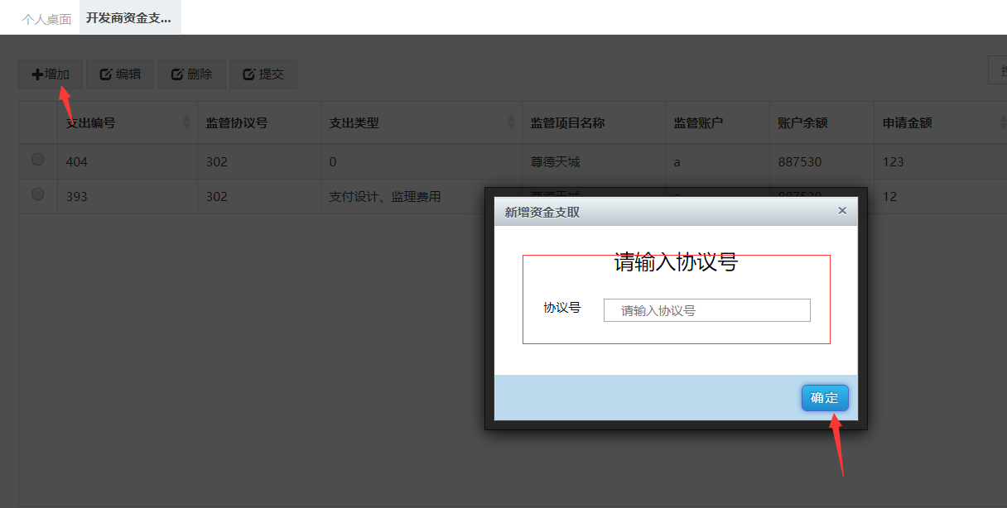
进入新增页面后在资金支取信息内填入相应的信息点击保存：
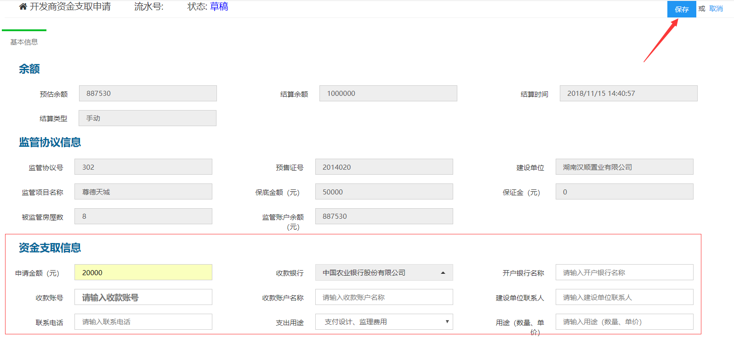

保存成功后回到主界面可以看到刚刚增加的支取申请记录，状态为草稿，这个状态下的记录可以点击编辑按钮进行修改
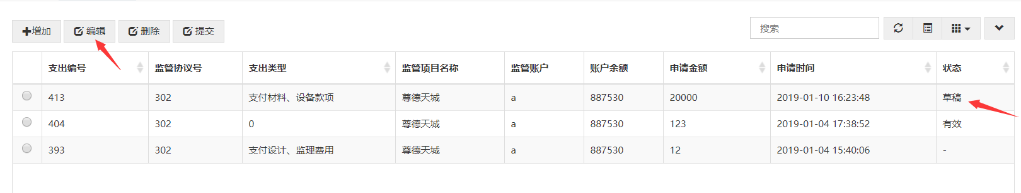
也可点击删除按钮删除该记录
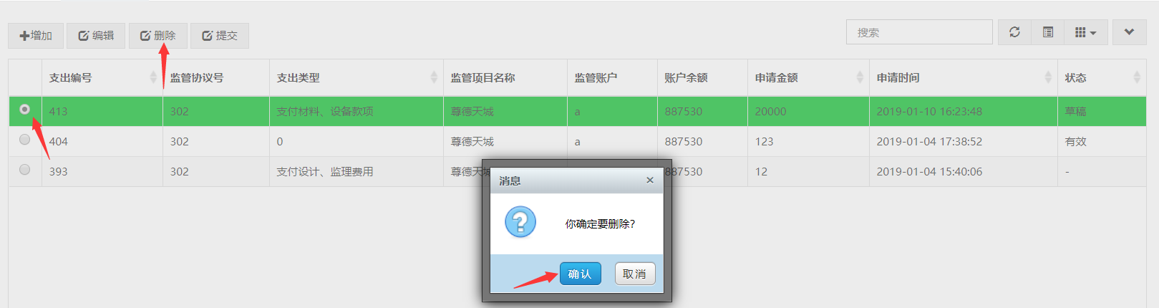
最后确认无误后点击提交按钮提交该记录
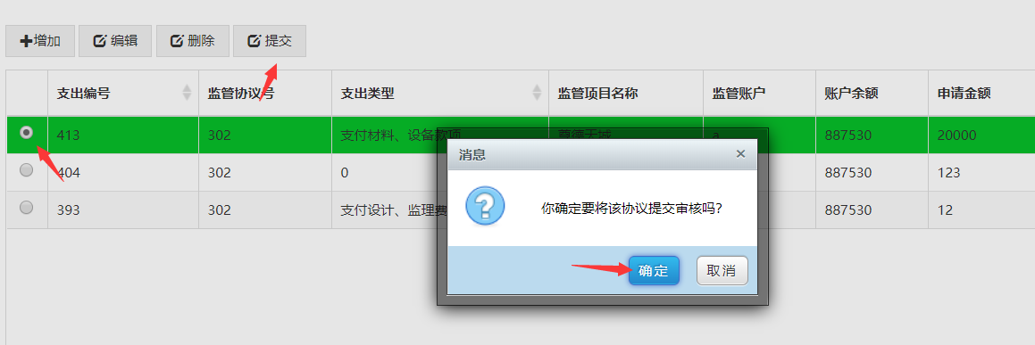
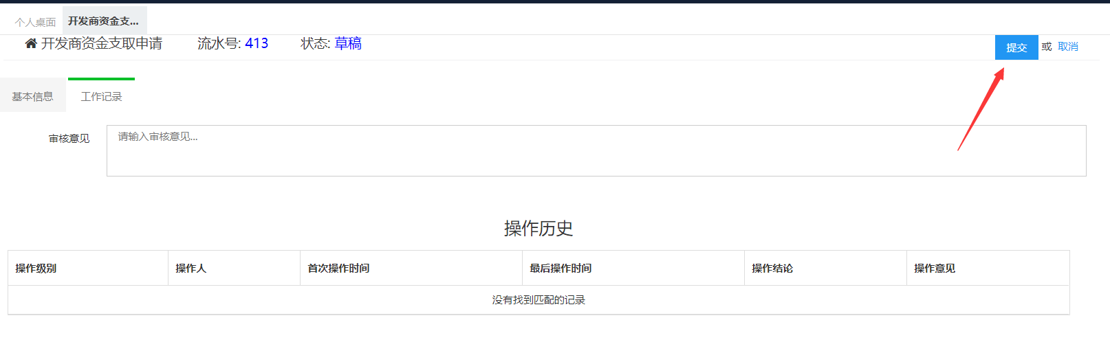
提交后状态会变为房管审核中
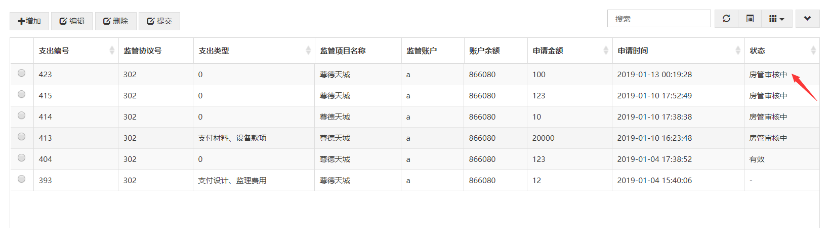
当房管审核通过后此记录状态将改为有效

监管资金缴纳
登陆系统并打开“预售资金监管”——“监管资金缴纳”功能模块。
本模块实现开发商对监管资金缴纳信息的Excel导入，导入的信息包含缴纳时间、网签号、预售证号、买受人、缴纳金额、房源唯一号、应收账、银行流水号等数据。

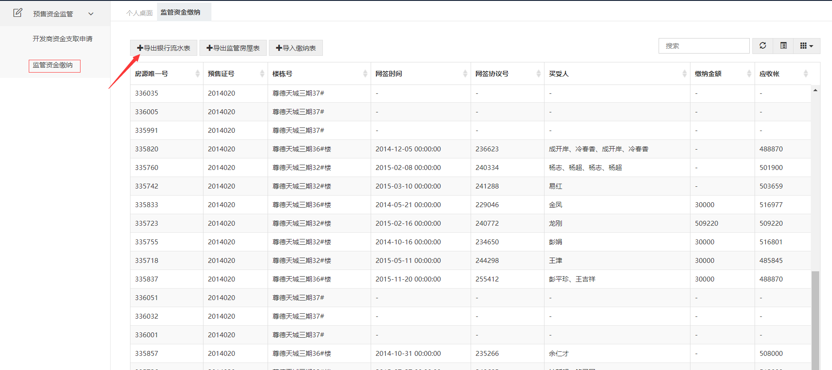

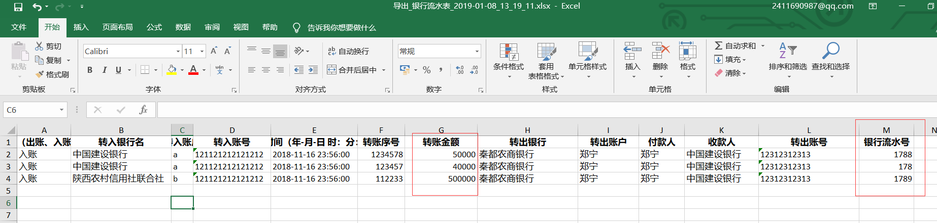
1.点击导出银行流水表按钮导出银行流水记录，用于对应相关房源的缴纳金额。

2. 导出监管房屋表
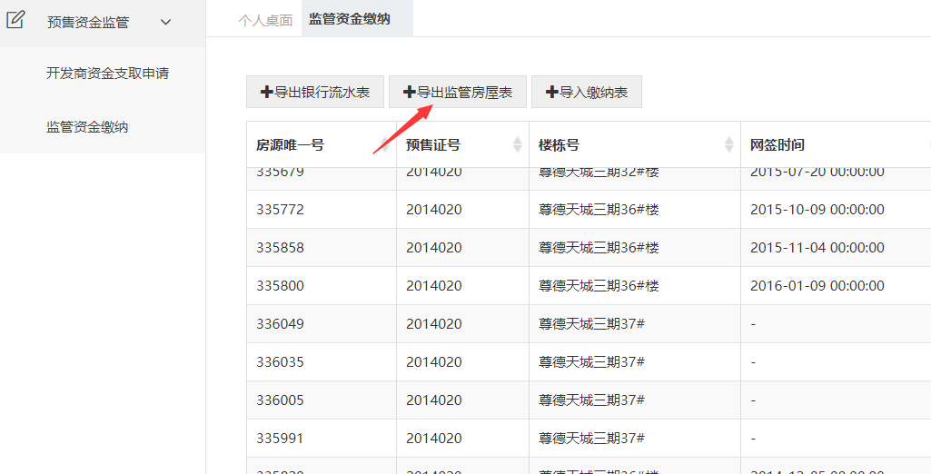
可以导出一个空白的缴纳表格式Excel。
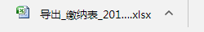
在本地下载目录下可以找到，该表用于开发商填写缴纳明细信息，然后进行缴纳信息导入。
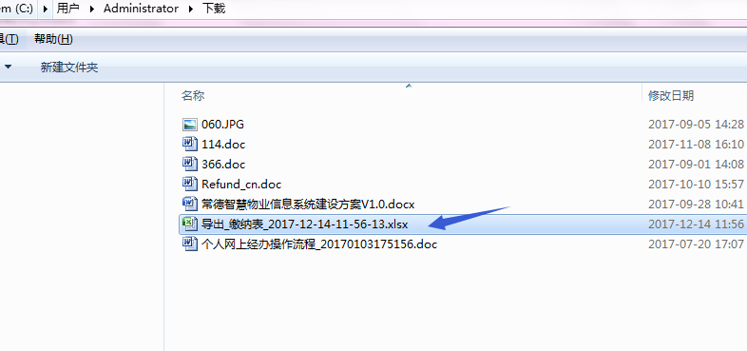

打开文件后如图：
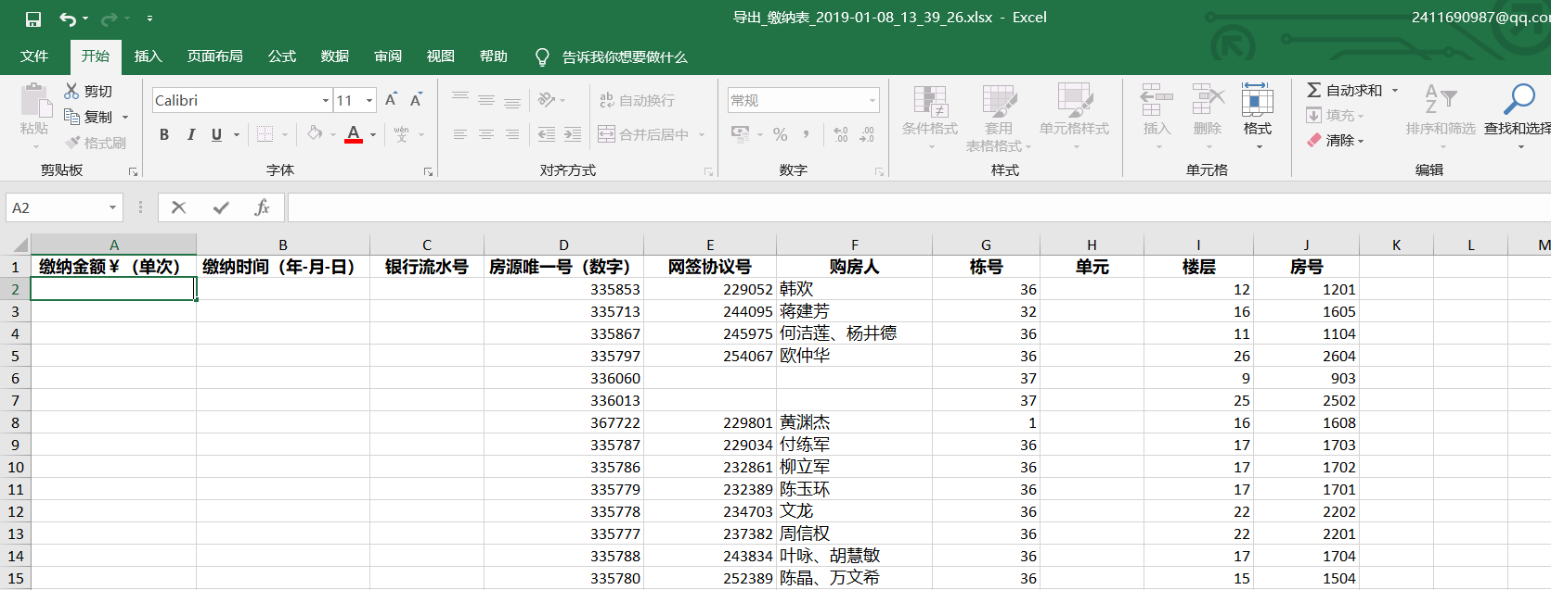

3. 填写并导入缴纳表
资金缴纳时应以导出的流水记录作为依据，最终缴纳金额应与银行流水保持一致
填写时分两种情况：
- 银行流水记录对应一笔缴纳
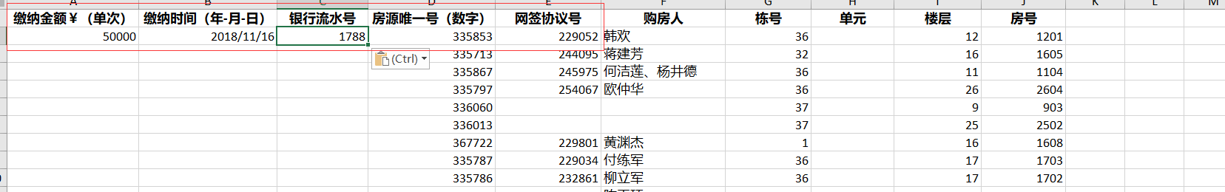
如图所示，一笔流水号对应一个房源，金额与银行流水金额一致
- 银行流水记录对应多笔缴纳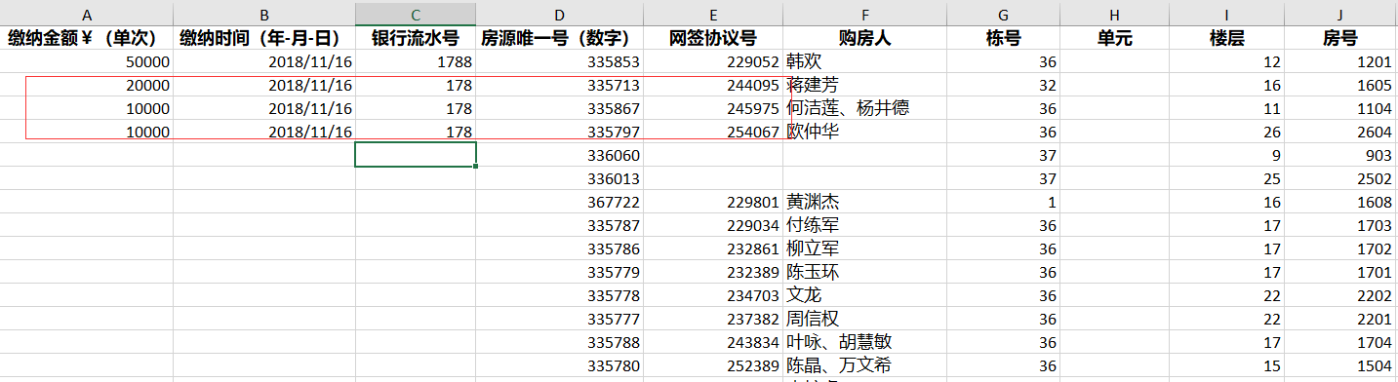
如图所示，当一笔银行流水对应多个房源时可以拆开导入，但是金额相加应与这笔流水的金额相等
如果同一房源有多次缴纳可手动复制添加一条房源记录并填写相应缴纳数据，如下图所示：
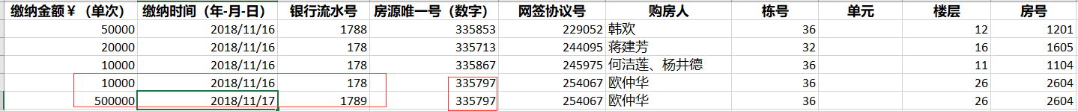
填写完成后点击导入缴纳表
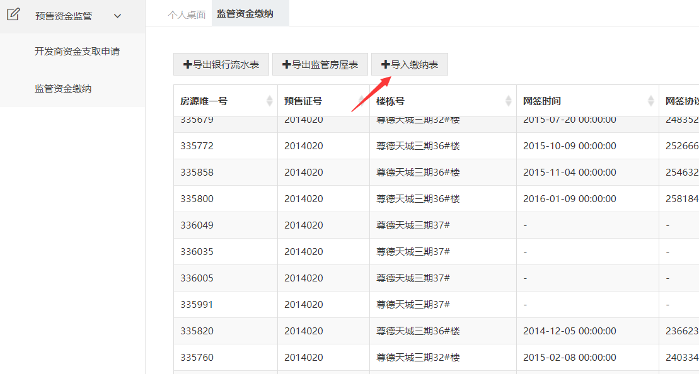
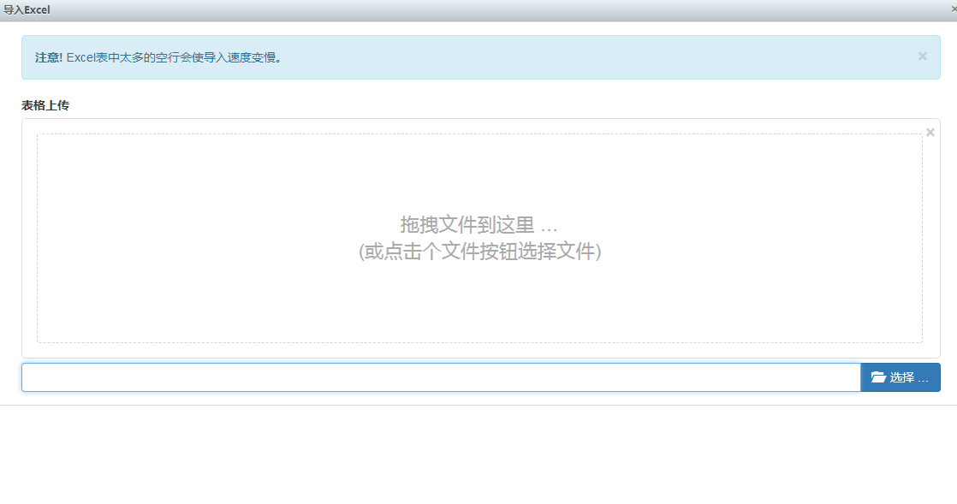
在导入Excel界面中，点击“选择”按钮，选择本地文件。
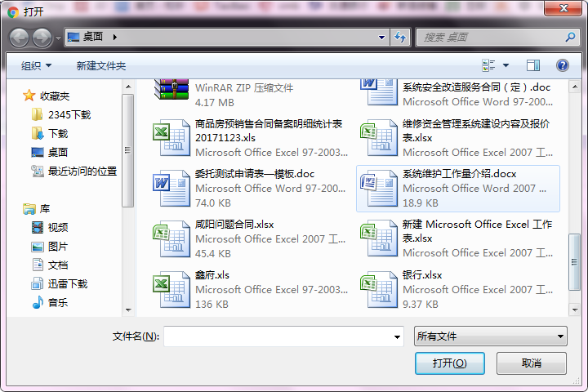
点击“打开”按钮选中，再点击“上传”按钮实现表格上传。

